社会组织信息平台用户指南

**陕西省社会组织信息平台**

**用户使用指南**

2022-03

目录

一、信息平台访问地址......................................................................................2

二、用户登录......................................................................................................2

三、年检办理......................................................................................................3

（一）年检表单填写..................................................................................3

1．社会团体的组织填写内容............................................................3

2．民办非企业组织填写内容............................................................5

（二）年检表提交......................................................................................7

（三）年检状态查看..................................................................................8

四、在线客服......................................................................................................8

陕西天盟信息技术有限公司技术支持029-85452555第1页共9页

社会组织信息平台用户指南

“陕西省社会组织信息平台”是面向全省社会组织用户（包含社会团体、民办非企业、基金会），为用户提供网上业务自助申请办理服务。信息平台在原平台基础上，升级改造了网上年检功能，其他业务办理功能将逐步升级完善。2022年3月开始，全省社会组织的2021年的年检将在升级平台中办理。

**一、信息平台访问地址**

陕西省社会组织信息平台地址：

<http://zwfw.saxmz.gov.cn/>

社会组织用户年检办理需先进行用户登录。点击“年检入口”。如下图：

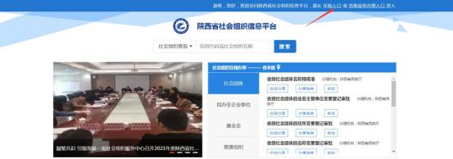

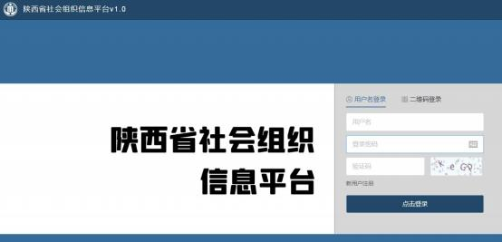

**二、用户登录**

进入登录界面，进行用户登录。

社会组织用户登录账号是本组织的信用代码，初始密码是tm123456。

用户进入登录系统后，需要立即进行修改密码，点击这里：

陕西天盟信息技术有限公司技术支持029-85452555第2页共9页

社会组织信息平台用户指南

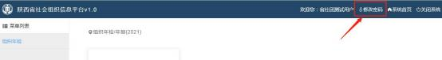

**三、年检办理**

（一）年检表单填写

点击左菜单

下图所示：

，右侧界面显示，点击编辑年检信息字样，如

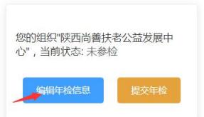

1．社会团体的组织填写内容

**1**）封面

点击下方“打印”按钮，打印出封面。签字和盖章后，在本页面下方，扫描件附件上传，点击“保存”按钮进行保存。

**2**）承诺书

点击下方“打印”按钮，打印出承诺书，签字和盖章后，在本页面下方，扫描件附件上传，并且点击保存按钮进行保存。

**3**）基本信息

所有字段标注红色星标的必须填写,没有可填写“无”或者0。填写完成所有项目后，点击下方“保存”按钮进行保存。

**4**）内部建设情况

没有可填写”无”或者0。

陕西天盟信息技术有限公司技术支持029-85452555第3页共9页

社会组织信息平台用户指南填写完成所有信息后点击下方“保存”按钮进行保存。

**5**）分支机构

如有分支机构需要在单选框选择有，需要添加分支机构

情况表，所有字段标注红色星标的都是必填项必须填写，没有可填写”无”。

**6**）业务活动开展情况

如有参与扶贫攻坚情况及参与疫情防控情况，单选框选择有，填写对应表单，填充完成后点击下方的“保存”按钮进行保存。

**7**）工作报告

先完成选择向选择，没有可选择”无”。

具体工作报告必须上传，点击上传按钮，上传后并点击下方保存按钮进行保存。

**8**）资产负债表

填写完成所有数据项（可以填0）及相关附件上传后，点击下方“保存”按钮进行保存。

**9**）业务活动表

填写完成所有数据项及相关附件上传后，点击下方“保存”按钮进行保存。

**10**）现金流量表

填写完成所有数据项及相关附件上传后，点击下方“保存”按钮进行保存。

**11**）负责人

必须填写组织负责人信息。点击“添加一项”，新增一个负责人。也可以修改负责人信息。

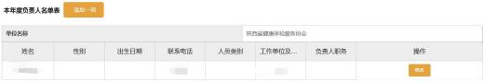

**12**）党建基本信息

所有字段标注红色星标的都是必填项，必须填写及选择，没有可填写”无”，

完成后并点击下方的保存按钮进行保存。

陕西天盟信息技术有限公司技术支持029-85452555第4页共9页

社会组织信息平台用户指南

**13**）党员信息

党建基本信息填写完后，如果有党员，需要添加党员信息。点击“添加一项”，新增一个党员信息。填写完成后并点击“添加”按钮进行保存。

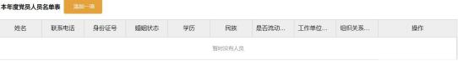

**14**）党组织信息

党建基本信息选择已建立党组织的，需要填写党组织信息。

所有字段标注红色星标的都是必填项，必须填写，没有可填写”无”，完成后并点击下方的保存或者添加按钮进行保存。

**15**）上年度问题改进

所有字段标注红色星标的都是必填项，必须填写或选择，没有可填写”无”。完成后并点击下方的“保存”按钮进行保存。

**16**）监事意见

有监事或监事会的，需要填写监事意见。填写完成所有信息后，点击下方“保存”按钮进行保存。

2．民办非企业组织填写内容

**1**）封面

点击下方“打印”按钮，打印出封面。签字和盖章后，在本页面下方，扫描件附件上传，点击“保存”按钮进行保存。

**2**）承诺书

点击下方“打印”按钮，打印出承诺书，签字和盖章后，在本页面下方，扫描件附件上传，并且点击保存按钮进行保存。

**3**）基本信息

所有字段标注红色星标的必须填写,没有可填写“无”或者0。填写完成所有项目后，点击下方“保存”按钮进行保存。

**4**）负责人

陕西天盟信息技术有限公司技术支持029-85452555第5页共9页

社会组织信息平台用户指南

必须填写组织理事和监事信息。点击“添加一项”，新增一条。也可以修改理事或监事信息。填写完成所有信息后，点击下方“添加”按钮进行保存。

**5**）内设机构

必须填写本组织内设机构信息。点击“添加一项”，新增一条。还可以修改、删除操作。

**6**）公益活动开展情况

年检年度如有开始公益活动，可以通过“添加一项”，新增一条。

**7**）举办研讨会、论坛情况

年检年度如有举办研讨会或论坛，可以通过“添加一项”，新增一条。

**8**）工作报告

具体工作报告必须上传，点击上传按钮，上传后并点击下方保存按钮进行保存。

**9**）资产负债表

填写完成所有数据项（可以填0）及相关附件上传后，点击下方“保存”按钮进行保存。

**10**）业务活动表

填写完成所有数据项及相关附件上传后，点击下方“保存”按钮进行保存。

**11**）现金流量表

填写完成所有数据项及相关附件上传后，点击下方“保存”按钮进行保存。

**12**）审计报告

上传审计报告，点击下方保存按钮进行保存。

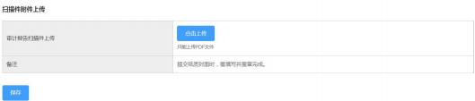

**13**）党建基本信息

所有字段标注红色星标的都是必填项，必须填写及选择，没有可填写”无”，

陕西天盟信息技术有限公司技术支持029-85452555第6页共9页

社会组织信息平台用户指南

完成后并点击下方的保存按钮进行保存。

**14**）党员信息

党建基本信息填写完后，如果有党员，需要添加党员信息。点击“添加一项”，新增一个党员信息。填写完成后并点击“添加”按钮进行保存。



**15**）党组织信息

党建基本信息选择已建立党组织的，需要填写党组织信息。

所有字段标注红色星标的都是必填项，必须填写，没有可填写”无”，完成后并点击下方的保存或者添加按钮进行保存。

**16**）上年度问题改进

所有字段标注红色星标的都是必填项，必须填写或选择，没有可填写”无”。完成后并点击下方的“保存”按钮进行保存。

（二）年检表提交

点击左菜单，右侧界面显示，点击提交年检信息字样，提

交年检资料，如下图所示：

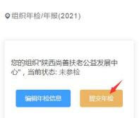

年检提交完成后，显示当前状态已提交等待审核。

陕西天盟信息技术有限公司技术支持029-85452555第7页共9页

社会组织信息平台用户指南

（三）年检状态查看

点击左菜单，右侧界面显示当前您的年检状态。

未提交年检时状态，如下图：

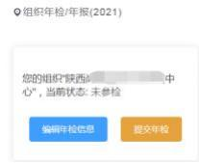

提交年检报告后，状态会如下：

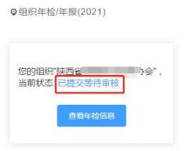

**四、在线客服**

系统使用中有任何技术问题，可以联系我们客服人员。系统问题进入在线客

服，网上咨询。紧急问题可以直接拨打客服电话：029-85452555。

客服在线时间：工作日9：00—17：30。

系统首页中有在线客服链接，点击则可以系统的在线客服。

进入在线客服问题咨询界面，可历史记录查看、问题咨询以及相关资料及驱动下载三种操作（如下图）。

陕西天盟信息技术有限公司技术支持029-85452555第8页共9页

社会组织信息平台用户指南

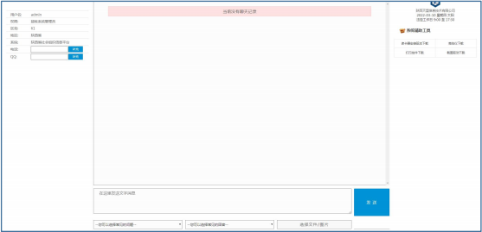

左侧可查看个人信息。

如在操作系统过程中遇到问题，可在中间的问题咨询处描述您所遇到问题的详细情况或者截图说明，在线客服会在第一时间查看回复。如有历史记录则可在中间聊天栏中显示“查看历史记录”按钮，点击查看即可。

陕西天盟信息技术有限公司技术支持029-85452555第9页共9页